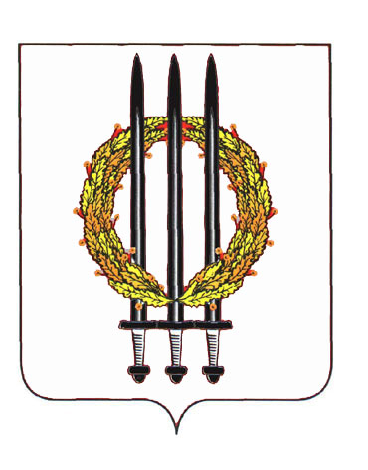

АДМИНИСТРАЦИЯ КЛИМОВСКОГО РАЙОНА БРЯНСКОЙ ОБЛАСТИ

ПОСТАНОВЛЕНИЕ

от 29.01.2016 г. № 95
пгт. Климово

О межведомственной комиссии по
охране труда при администрации района

В связи с кадровыми изменениями в аппарате администрации района и структурных подразделениях

ПОСТАНОВЛЯЮ:

- Утвердить прилагаемые Положение и состав межведомственной комиссии по охране труда при администрации района (Приложение 1, 2).

- Считать утратившими силу постановления администрации района:

от 01.02.2010 года № 70 «О межведомственной комиссии по охране труда при администрации района»,
от 22.05.2012года № 439 «О внесении изменения в постановление администрации района от 01.02.2010года № 70 «О межведомственной комиссии по охране труда при администрации района».

Глава администрации района С.В. Кубарев

Приложение 1
к постановлению
администрации района
от 29.01.2016года № 95

Состав
Межведомственной комиссии по охране труда
при администрации района.

Горохов Александр Матвеевич | - | первый заместитель главы администрации района, председатель комиссии;
Жигай Александр Николаевич | - | начальник ГУ «Климовское управление сельского хозяйства», заместитель председателя межведомственной комиссии (по согласованию);
Бондарева Светлана Ефимовна | - | специалист I категории по охране труда и социальным вопросам отдела по экономической политике, торговому и бытовому обслуживанию населения, секретарь межведомственной комиссии;
члены комиссии:

Жадько Елена Ильинична | - | начальник отдела по экономической политике, торговому и бытовому обслуживанию населения;
Отинова Галина Михайловна | - | председатель районной организации профсоюза работников народного образования РФ (по согласованию);
Ушакова Алла Васильевна | - | председатель районной профсоюзной организации работников потребкооперации (по согласованию);
Лобанов Алексей Юрьевич | - | заместитель главы администрации района, председатель РК профсоюза работников государственных учреждений и общественного обслуживания (по согласованию).

Приложение 2
к постановлению администрации района
от 29.01.2016г № 95
П О Л О Ж Е Н И Е о межведомственной комиссии по охране труда при администрации района
1. Общие положения
1.1. Межведомственная комиссия по охране труда при администрации района создается в целях проведения в районе единой государственной политики в сфере охраны труда, взаимодействия органов местного самоуправления, объединения работодателей, профессиональных союзов, органов надзора и контроля по разработке и реализации мероприятий, направленных на улучшение условий и охраны труда, соблюдение норм и требований, предусмотренных Трудовым кодексом Российской Федерации, Законом Брянской области «Об охране труда в Брянской области», а также иными нормативными правовыми актами Российской Федерации и Брянской области.
1.2. Комиссия в своей деятельности руководствуется нормативными правовыми актами Российской Федерации, Брянской области и настоящим Положением.

1.3. Комиссию возглавляет заместитель главы администрации района.
2. Задачи деятельности комиссии
Задачами деятельности комиссии являются:
2.1. Разработка предложений по проведению в районе единой государственной политики в сфере охраны труда.
2.2. Координация деятельности органов местного самоуправления, объединений профсоюзов и работодателей по улучшению условий и охраны труда, предупреждению производственного травматизма и профессиональных заболеваний.

3. Функции комиссии
3.1. В целях реализации государственной политики в сфере охраны труда комиссия разрабатывает:
комплекс мер, направленных на улучшение условий и охраны труда в организациях района;
предложения по профилактике производственного травматизма и профессиональной заболеваемости в организациях района.
3.2. Обеспечивает взаимодействие органов местного самоуправления, объединения работодателей, профессиональных союзов, органов надзора и контроля по разработке и реализации мероприятий, направленных на улучшение условий и охраны труда.
3.3.В целях пропаганды и распространения передового опыта работы в сфере охраны труда подводит итоги ежегодного районного смотра-конкурса состояния условий и охраны труда среди организаций района.

4. Права комиссии
Для осуществления возложенных на нее задач комиссия вправе:
4.1. Получать от органов надзора и контроля, объединения работодателей и профсоюзов, информацию об условиях и охране труда, состоянии производственного травматизма и профессиональной заболеваемости, выполнении постановлений администрации области в сфере охраны труда.
4.2. Заслушивать на своих заседаниях работодателей района по вопросам охраны труда

5. Регламент работы комиссии
- Комиссия осуществляет свою деятельность в соответствии с планом работы, который принимается на заседании комиссии и утверждается ее председателем. План работы комиссии в течение года может корректироваться председателем по предложениям членов комиссии.
- Дата проведения и повестка дня заседания комиссии утверждаются председателем комиссии.
- Присутствие членов комиссии на заседаниях комиссии обязательно.
- Председатель комиссии:
- Утверждает планы работы комиссии.
- Ведет заседание комиссии.
- Подписывает протоколы заседаний комиссии.
  - Заседания комиссии считаются правомочными, если на них присутствует более половины ее членов.
- Решения комиссии принимаются простым большинством голосов присутствующих на заседании членов комиссии путем открытого голосования.
В случае равенства голосов решающим является голос председателя комиссии.
- Заседания комиссии проводятся по мере необходимости, но не реже одного раза в квартал.

